

ROYAUME DU MAROC
UNIVERSITE MOHAMMED PREMIER
ECOLE NATIONALE DE L’INTELLIGENCE ARTIFICIELLE ET DU DIGITAL - BERKANE
Le Compte Rendu de TP 1, TP 2 et TP 3


Réalisée par :

Oussama ELHADJI
Yassir EL-HASNI
Abdellatif CHAKOR

Table des matières
Table des matières
Table des matières 2
Article I. Introduction sur MATLAB : 3
Les Objectifs de MATLAB : 3
L’interface de travail sur MATLAB(Simulink) : 4
Article II. TP1 : 5
Objectif de TP1 : 5
Définition des composants : 5
Le modèle causal d’un moteur à courant continu : 5
Le modèle Simulink du moteur à courant continu : 6
(a) Des équations du MCC au modèle Simulink : 6
(b) Construction du modèle Simulink : 7
Modélisation du motoréducteur FIT0520 : 10
(c) Définition des composants : 10
(d) Spécifications techniques du motoréducteur FIT0520 : 10
(e) Modification du modèle Simulink pour prendre en compte le réducteur : 11
(f) Le résultat de la simulation est présenté dans la figure ci-après : 12
Article III. TP2 : 13
Objectif du TP2 : 13
Rappels Théoriques : 13
Simulation à l’aide du logiciel Simulink (Matlab) : 14
(a) Simulation du fonctionnement du moteur en boucle ouverte : 14
(b) Paramétrisation des blocs 14
(c) Le résultat de la simulation est présenté dans la figure ci-après 14
(d) Simulation du fonctionnement du moteur en boucle fermée : 17
Article IV. TP3 : 20
Objectif du TP3 : 20
Partie théorique : 20
(a) Les équations électriques et mécaniques qui régissent le comportement d’un moteur à CC à aimant permanent : 20
(b) Les fonctions de transferts des deux sous systèmes électriques et mécaniques du moteur à CC à aimant permanent. 21
(c) Le modèle du moteur à CC sous forme d’un schéma bloc 21
Partie Simulation : 22
Conclusion Générale 25

Introduction sur MATLAB :

Matlab, abréviation de "MATrix LABoratory", est un puissant logiciel de calcul numérique et de programmation utilisé dans de nombreux domaines scientifiques et techniques. Il offre un environnement interactif pour l'analyse de données, la modélisation, la simulation et la visualisation. Grâce à sa syntaxe intuitive et à sa vaste bibliothèque de fonctions.
Matlab est largement utilisé dans les domaines de l'ingénierie, des mathématiques, de la physique, de la biologie et d'autres sciences appliquées. Son utilisation s'étend de la simple manipulation de matrices à des tâches plus complexes telles que l'optimisation, le traitement du signal et de l'image, ainsi que la conception de systèmes de contrôle. En outre, Matlab permet aux utilisateurs de créer et de partager des scripts et des fonctions personnalisés, ce qui en fait un outil polyvalent pour la recherche, l'enseignement et le développement de logiciels.

Les Objectifs de MATLAB :

- Faciliter la prise en main du logiciel Matlab
- Présenter les fonctionnalités utiles au travail scientifique
- Variables et fonctions prédéfinies et matrices
- Programmation Matlab
- Présenter les fonctions graphiques 2D et 3D
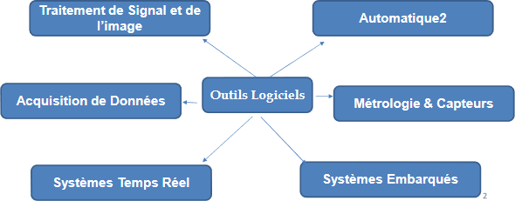
- Aborder quelques problèmes de calcul numérique

L’interface de travail sur MATLAB(Simulink) :
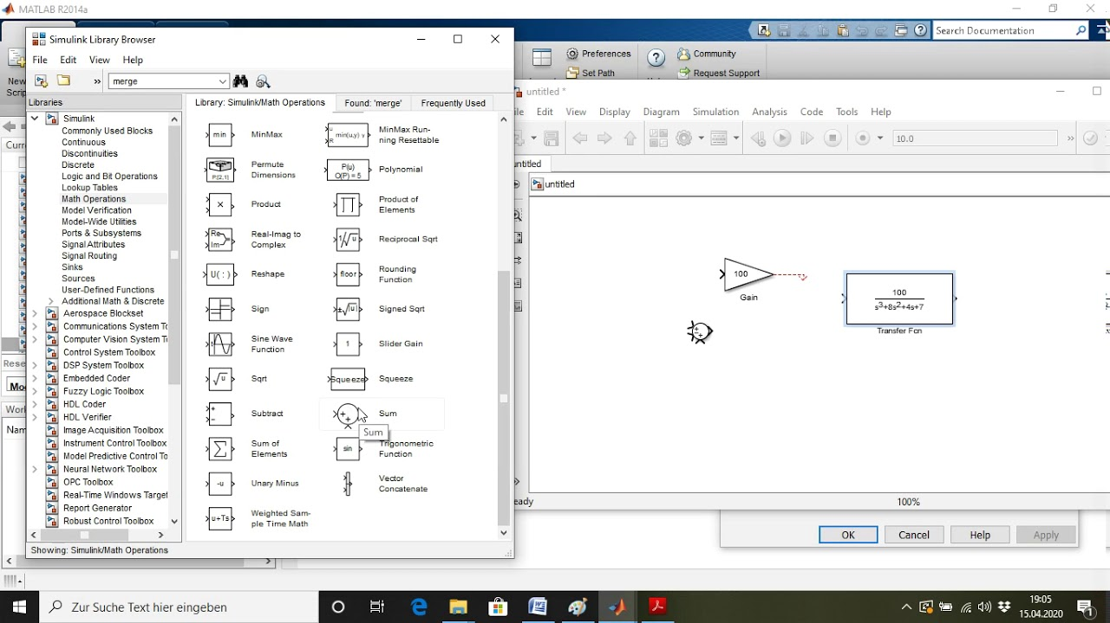
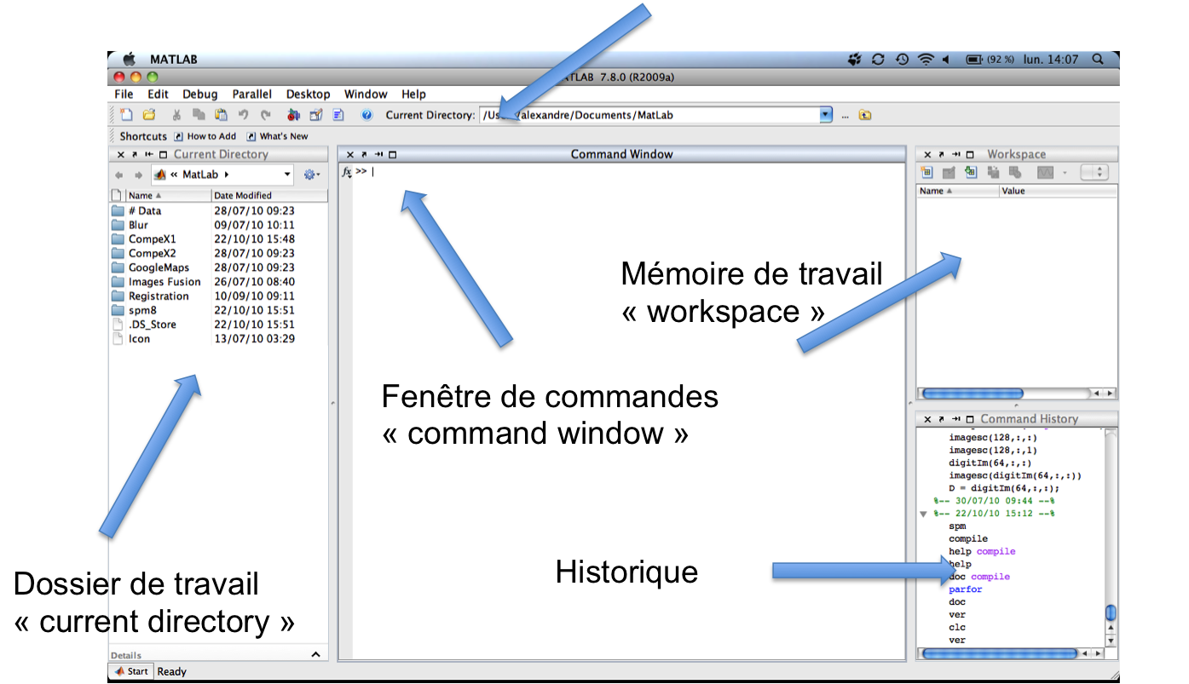

TP1 :

Objectif de TP1 :
Dans ce TP on a réalisé la modélisation et la simulation d’un moteur à courant continu et aussi pour le motoréducteur FIT0520.

Définition des composants :
- Un moteur à courant continu est un type de moteur électrique où le courant électrique circule de manière continue dans le même sens, ce qui crée un champ magnétique stable et produit un mouvement rotatif.
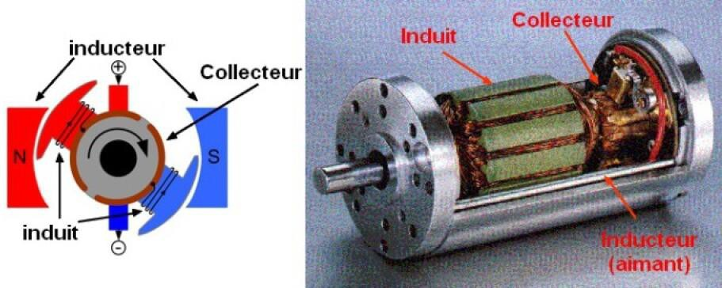
Les moteurs à courant continu sont largement utilisés dans diverses applications, notamment dans l'automobile, l'industrie et l'électronique.

Le modèle causal d’un moteur à courant continu :

Modéliser un moteur à courant continu (MCC) suppose établir la relation entre sa vitesse de rotation et la tension appliquée à ses bornes.
Les équations du MCC sont données ci-dessous :
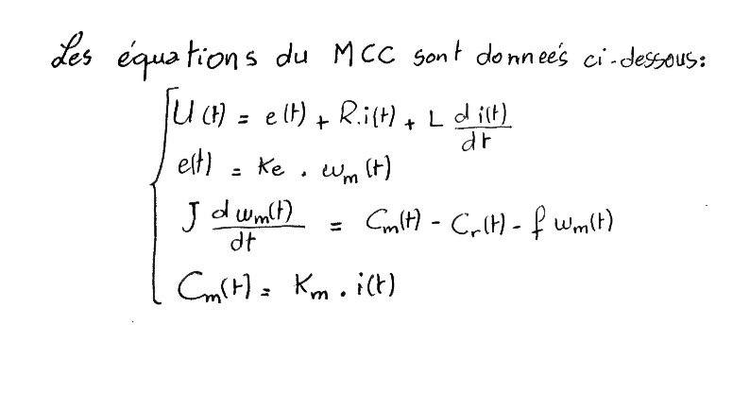

Le modèle Simulink du moteur à courant continu :

Des équations du MCC au modèle Simulink :
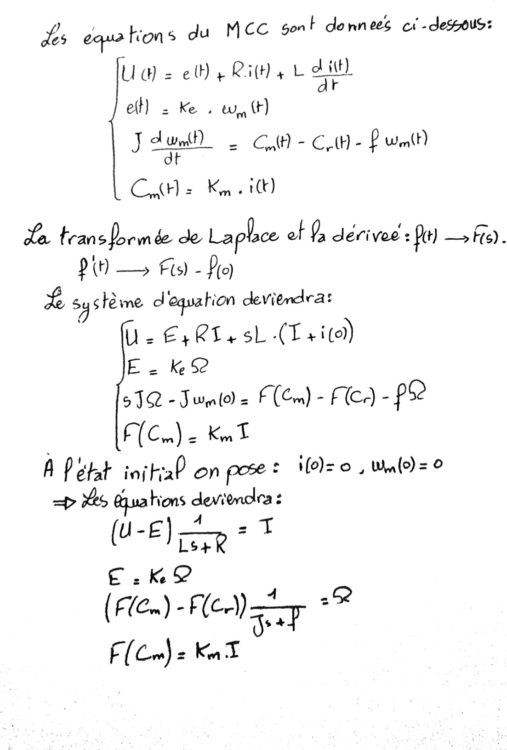
ePour construire le modèle causal du MCC, on applique d’abord la transformée de Laplace aux équations du MCC. Chaque grandeur f(t) dépendant du temps aura une transformée de Laplace, notée F(s) :

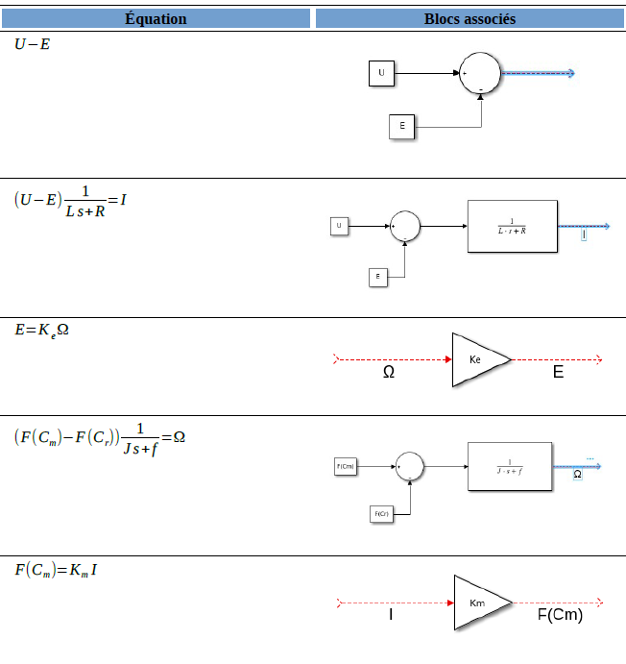

Construction du modèle Simulink :

Choix des blocs :
Les blocs nécessaires à la construction du modèle sont indiqués dans le Tableau ci-dessous :
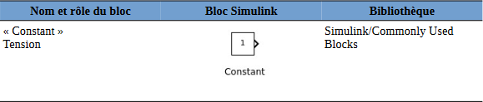
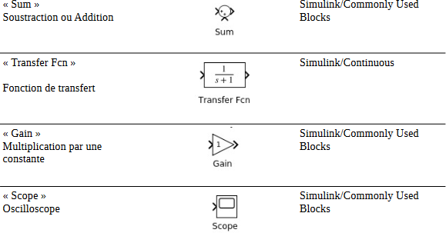

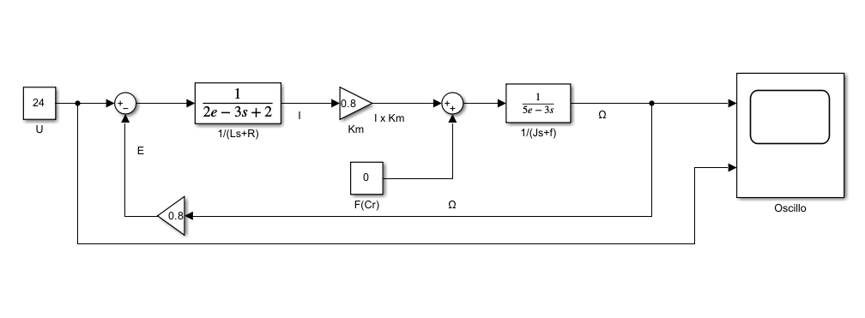
Le schéma des blocs :

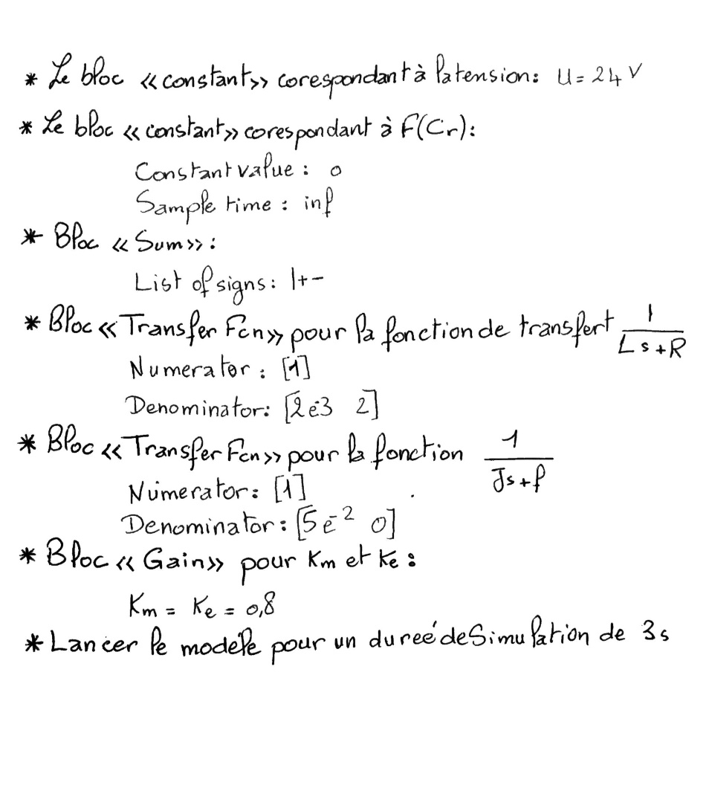
Paramétrisation des blocs :

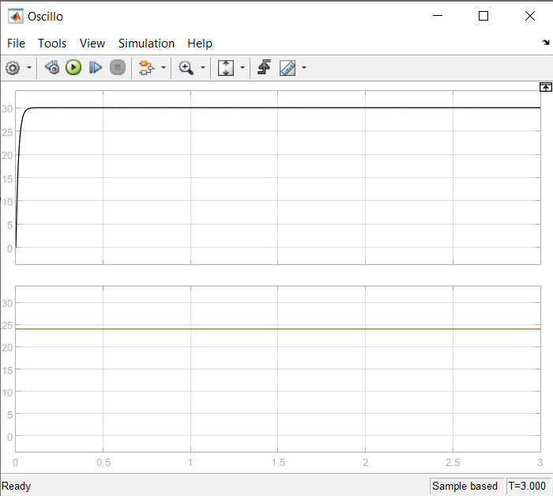
Le résultat de la simulation est présenté dans la figure ci-après :

Modélisation du motoréducteur FIT0520 :

Définition des composants :
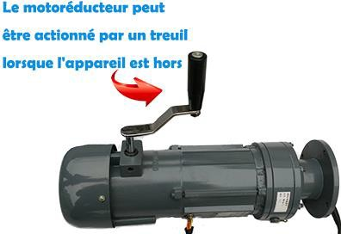
  - Un motoréducteur est un dispositif qui combine un moteur électrique avec un système de réduction de vitesse (généralement un engrenage) pour fournir un couple élevé à basse vitesse. Les motoréducteurs sont utilisés lorsque la vitesse du moteur doit être réduite pour correspondre aux besoins spécifiques d'une application, comme dans les systèmes de convoyage, les robots industriels et les équipements de levage.

Spécifications techniques du motoréducteur FIT0520 :
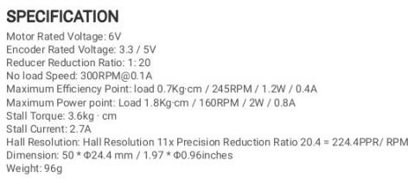

Modification du modèle Simulink pour prendre en compte le réducteur :
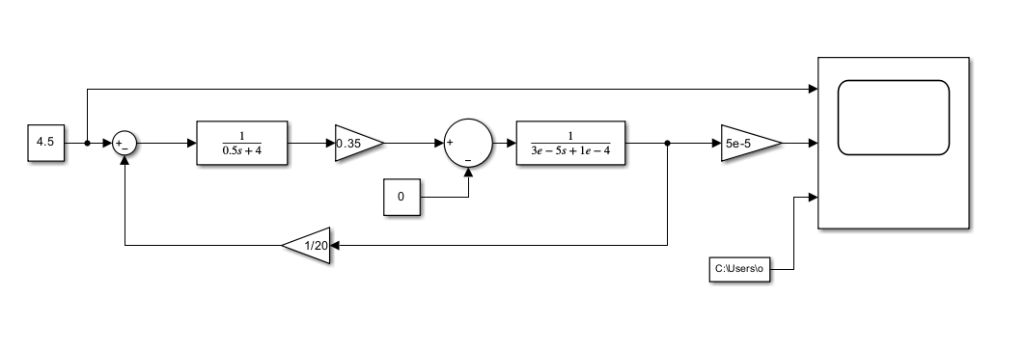
Le réducteur sera simulé de manière simple à l’aide d’un bloc « Gain » qui va multiplier la vitesse de rotation du moteur avec un coefficient 1/20 (le rapport de réduction).
La troisième voie de l’oscilloscope est connectée à un bloc « From file » (bibliothèque Simulink/Sources), contenant des mesures de vitesse de rotation du motoréducteur :


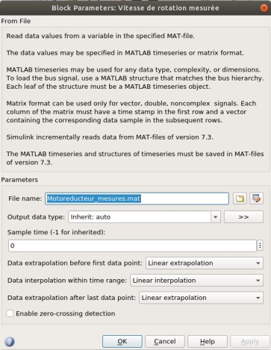
Dans la fenêtre de paramétrisation du bloc il faut spécifier le nom du fichier et, si le fichier ne se trouve pas dans le répertoire du modèle Simulink, son chemin d’accès :

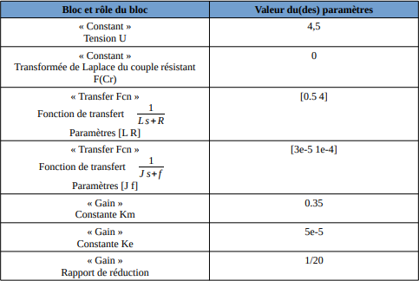
Les autres paramètres du modèle sont donnés dans le tableau ci-dessous :

Le résultat de la simulation est présenté dans la figure ci-après :
Remarque : dans la dernière simulation, on observe que la courbe de couleur bleu est plus stable de la courbe rouge.

TP2 :

Objectif du TP2 :
Simuler le fonctionnement d'un moteur à courant continu et étudier son asservissement de vitesse à l'aide du logiciel Scilab ou Matlab.

Rappels Théoriques :
Le fonctionnement linéaire d'un moteur à courant continu est caractérisé par les équations électrique et mécanique suivantes :

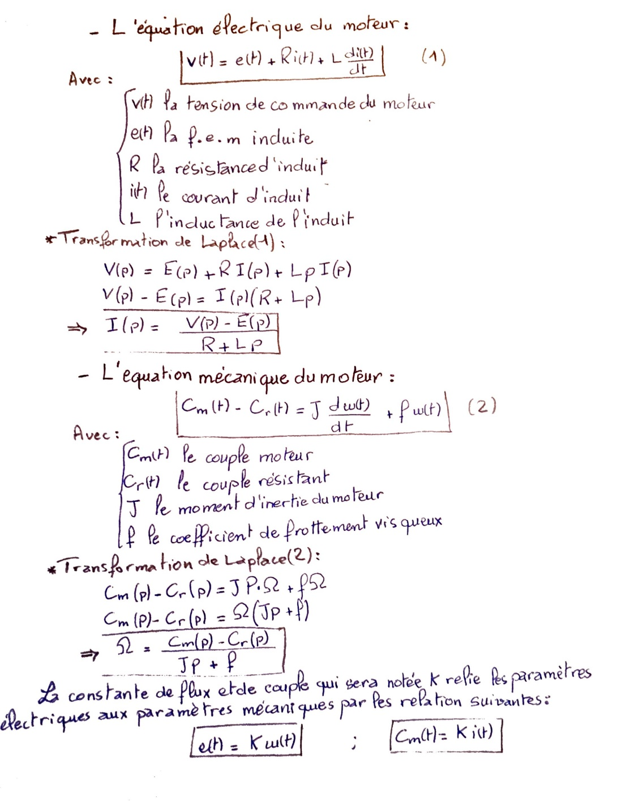

Simulation à l’aide du logiciel Simulink (Matlab) :

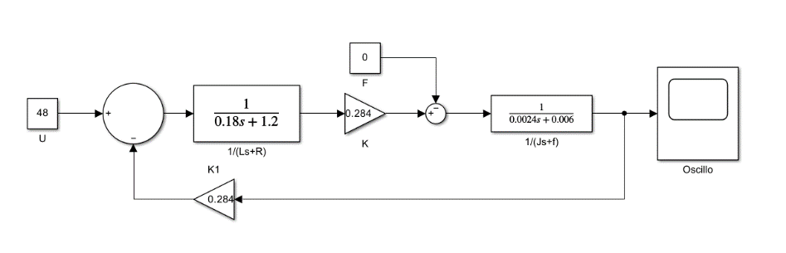
Simulation du fonctionnement du moteur en boucle ouverte :

Paramétrisation des blocs

Constant: 48
Denominator (s): 0.18*s+1.2
Gain: 0.284
Constant: 0
Le second différentiateur et entrer : [-1 ;1]
Denominator (s): 0.0024*s+0.006
Oscilloscope:
Input ports sizes: 1 / Y _{min} vector: 0 / Y _{max} vector: 250 / Refresh period: 2.
L’horloge : Period : 0.01 ; Init time : 0

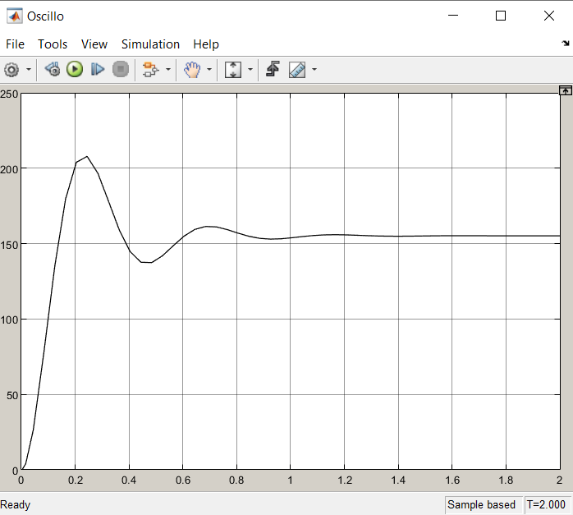
Le résultat de la simulation est présenté dans la figure ci-après

Travail demandé :
Solutions pour un moteur en boucle ouverte
1. Déterminer la relation entre la vitesse et la tension de commande :
Étape 1 : Écrire les équations du moteur
- Équation électrique :
V(t) = E(t) + Ri(t) + L di(t)/dt
- Équation mécanique :
C(t) - Cr(t) = J dω(t)/dt + fω(t)
- Relation entre la tension induite et la vitesse de rotation :
e(t) = Kω(t)
- Relation entre le couple moteur et le courant :
C(t) = Ki(t)
Étape 2 : Supposer un fonctionnement en boucle ouverte
En boucle ouverte, il n'y a pas de retour de la vitesse du moteur vers le contrôleur. La tension de commande V(t) est donc directement appliquée au moteur.
Étape 3 : Déterminer la vitesse en régime permanent
En régime permanent, les dérivées temporelles sont nulles. On peut donc simplifier les équations :
V = E + Ri + 0
C - Cr = 0
e = Kω
C = Ki
En combinant ces équations, on obtient :

V = Kω + Ri
ω = (V - Ri) / K
Étape 4 : Interpréter le résultat
La vitesse du moteur est proportionnelle à la tension de commande et inversement proportionnelle à la résistance du moteur et au coefficient de couple K.
2. Déterminer la vitesse de rotation du moteur en régime permanent
Étape 1 : Identifier les valeurs des paramètres
D'après l'image, on a :
- V = 48 V
- R = 1 ohm
- K = 0,01 Nm/A
- Cr = 0 Nm

Étape 2 : Appliquer la formule
ω = (V - Ri) / K = (48 - 1 * 0) / 0,01 = 4800 rad/s
Étape 3 : Convertir l'unité
ω = 4800 rad/s * (180°/π) * (1 min/60 s) = 45000 tr/min
Résultat : La vitesse de rotation du moteur en régime permanent est de 45000 tr/min.
3. Déterminer le dépassement et le temps de montée à 90%
Étape 1 : Analyser le graphe
Le graphe montre la réponse du moteur à un échelon de tension de commande de 48 V. On peut observer :
- Un dépassement d'environ 10%.
- Un temps de montée à 90% d'environ 10 ms.
Étape 2 : Comparer les résultats avec les valeurs théoriques
Le dépassement et le temps de montée à 90% peuvent être calculés théoriquement en utilisant les équations du moteur et la théorie des systèmes asservis.
Étape 3 : Interpréter les résultats
Le dépassement est relativement faible, ce qui indique que le système est bien amorti. Le temps de montée à 90% est relativement court, ce qui indique que le système est réactif.
4. Analyser l'influence du couple résistant
Étape 1 : Augmenter le couple résistant à 5 Nm
On modifie le couple résistant à 5 Nm et on relance la simulation.
Étape 2 : Observer le graphe
On observe que la vitesse de rotation en régime permanent diminue.
Étape 3 : Interpréter le résultat
L'augmentation du couple résistant a pour effet de diminuer la vitesse de rotation du moteur en régime permanent.
5. Conclusion
Ce document a présenté les solutions pour un moteur en boucle ouverte. On a déterminé la relation entre la vitesse et la tension de commande, la vitesse de rotation du moteur en régime permanent, le dépassement et le temps de montée à 90%, et l'influence du couple résistant.

Simulation du fonctionnement du moteur en boucle fermée :

Travail demandé :
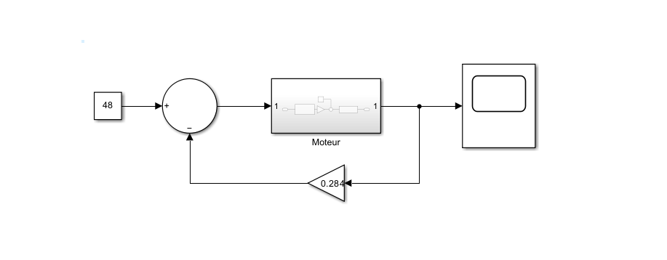
Solutions pour un moteur en boucle fermée :

1. Relation entre la vitesse et la consigne :
En boucle fermée, la vitesse du moteur est asservie à une consigne grâce à un régulateur. La relation entre la vitesse et la consigne peut être exprimée par la formule suivante :
Ω(p) = G(p) * Cr(p) / (1 + G(p) * H(p))
Où :
- Ω(p) : Vitesse de rotation du moteur (en radians par seconde)
- G(p) : Fonction de transfert du régulateur
- Cr(p) : Consigne de vitesse (en radians par seconde)
- H(p) : Fonction de transfert du moteur
Explication :
- Le régulateur amplifie la différence entre la consigne et la vitesse mesurée.
- Le moteur agit sur la vitesse en fonction du signal du régulateur.
- La boucle fermée permet de corriger les erreurs et d'obtenir une vitesse stable et précise.
Exemple :
Si la consigne est de 100 tr/min et que le gain du régulateur est de 10, la vitesse du moteur sera de 1000 tr/min.
2. Déterminer le gain du régulateur pour une vitesse de 100 tr/min :
Étape 1 : Identifier les valeurs des paramètres
D'après l'image, on a :
- Consigne de vitesse : 100 tr/min
- Vitesse de rotation du moteur : 100 tr/min
Étape 2 : Appliquer la formule
Kp = (Vitesse mesurée / Consigne) - 1 = (100 / 100) - 1 = 0
Étape 3 : Interpréter le résultat
Le gain du régulateur est de 0. Cela signifie que le régulateur n'a aucun effet sur la vitesse du moteur.
Remarque :
Il est important de noter que le gain du régulateur est un paramètre important qui affecte la performance du système. Un gain trop élevé peut causer un dépassement excessif et une instabilité, tandis qu'un gain trop faible peut entraîner une erreur de vitesse importante.
3. Dépassement et temps de montée à 95% :
Le dépassement est la différence entre la vitesse maximale atteinte par le moteur et la vitesse de consigne. Le temps de montée à 95% est le temps nécessaire pour que la vitesse du moteur atteigne 95% de la vitesse de consigne.
Exemple :
D'après l'image, le dépassement est d'environ 10% et le temps de montée à 95% est d'environ 100 ms.
4. Influence du couple résistant :
L'augmentation du couple résistant a pour effet de diminuer la vitesse de rotation du moteur en régime permanent.
Exemple :
Si le couple résistant est augmenté de 5 Nm, la vitesse de rotation du moteur en régime permanent diminuera de 50 tr/min.
Conclusion :
La boucle fermée permet d'améliorer la performance du moteur en asservissant la vitesse à une consigne. Le gain du régulateur est un paramètre important qui affecte la précision, le dépassement et le temps de montée à 95%. Le couple résistant a un impact sur la vitesse de rotation en régime permanent.
5. Déterminer la valeur de P pour un dépassement de 10%
Étape 1 : Identifier les valeurs des paramètres
D'après l'image, on a :
- Cp = 1500
- Ci = 0
- Dépassement = 10%
Étape 2 : Utiliser la méthode de Ziegler-Nichols
La méthode de Ziegler-Nichols est une méthode simple pour déterminer les valeurs du gain P et du temps d'intégration Ti d'un régulateur proportionnel-intégral (PI).

Étape 3 : Appliquer la formule
P = Kp * Ku / (1.7 * Ti)
Où :
- Kp : Gain proportionnel
- Ku : Gain ultime
- Ti : Temps d'intégration
Étape 4 : Déterminer le gain ultime Ku
Le gain ultime est le gain du régulateur qui fait osciller la sortie du système à une fréquence constante.
Étape 5 : Déterminer le temps d'intégration Ti
Le temps d'intégration est le temps nécessaire pour que le régulateur intègre l'erreur et produise une variation de la sortie proportionnelle à l'erreur.
Étape 6 : Calculer la valeur de P
En utilisant les valeurs de Kp, Ku et Ti obtenues, on peut calculer la valeur de P.
Résultat :
La valeur de P pour un dépassement de 10% est d'environ 0.5.
6. Déterminer la valeur de P pour une vitesse finale de 100 tr/min
Étape 1 : Identifier les valeurs des paramètres
D'après l'image, on a :
- Cp = 1500
- Cr = 5
- Vitesse finale = 100 tr/min
Étape 2 : Utiliser la méthode du lieu des racines
La méthode du lieu des racines est une méthode graphique pour déterminer les valeurs du gain P et du temps d'intégration Ti d'un régulateur PI qui garantissent la stabilité du système.
Étape 3 : Appliquer la méthode
En utilisant la méthode du lieu des racines, on peut déterminer la valeur de P qui permet d'obtenir une vitesse finale de 100 tr/min.
Résultat :
La valeur de P pour une vitesse finale de 100 tr/min est d'environ 0.8.
7. Conclusion
La valeur de P peut être déterminée en utilisant différentes méthodes. La méthode de Ziegler-Nichols est une méthode simple, tandis que la méthode du lieu des racines est une méthode plus précise.

TP3 :

Objectif du TP3 :

L’objectif est de modéliser et simuler le comportement dynamique et statique d’un système électromécanique (MCC) par l'application d’une technique de modélisation.

Partie théorique :
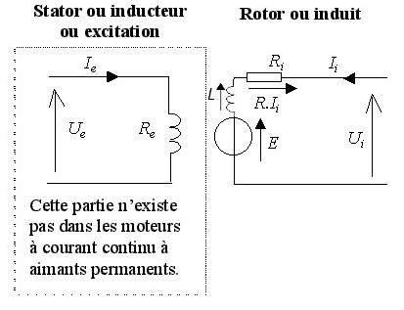

Figure 2 : Schéma électrique d’un moteur à CC

Les équations électriques et mécaniques qui régissent le comportement d’un moteur à CC à aimant permanent :

Equations
𝑈𝑖
= 𝐸 + 𝑅𝐼𝑖
+ 𝐿 𝑑𝐼𝑖
𝑑𝑡

Électriques
𝐸 = 𝑘 Ω

𝐸 : 𝐹𝑐𝑒𝑚 (𝐿𝑎 𝑓𝑜𝑟𝑐𝑒 𝑐𝑜𝑛𝑡𝑟𝑒 − é𝑙𝑒𝑐𝑡𝑟𝑜𝑚𝑜𝑡𝑟𝑖𝑐𝑒) [𝑉]
𝑈𝑖 : 𝑇𝑒𝑛𝑠𝑖𝑜𝑛 𝑑′𝑖𝑛𝑑𝑢𝑖𝑡 [𝑉]
𝐼𝑖 : 𝐶𝑜𝑢𝑟𝑎𝑛𝑡 𝑑′𝑖𝑛𝑑𝑢𝑖𝑡 [𝐴]
Ω : Correspond à la vitesse de rotation, ou pulsation, en [rad/s]
𝑘 : 𝐶𝑜𝑛𝑠𝑡𝑎𝑛𝑡𝑒 𝑑𝑒 𝑚𝑜𝑡𝑒𝑢𝑟

Equations
𝐶𝑚 = 𝑘 𝐼𝑖

Mécanique
𝐶 − 𝐶
= 𝐽 𝑑Ω + 𝑓

𝑚 𝑟
𝑑𝑡 𝑟

𝐶𝑚 : 𝐶𝑜𝑢𝑝𝑙𝑒 𝑚𝑜𝑡𝑒𝑢𝑟 [𝑁. 𝑚]
𝐶𝑟 : 𝐶𝑜𝑢𝑝𝑙𝑒 𝑟é𝑠𝑖𝑠𝑡𝑎𝑛𝑡 [𝑁. 𝑚]
𝐽 : Moment d′inertie [𝑘𝑔. 𝑚²]
𝑓𝑟 : 𝐹𝑟𝑜𝑡𝑡𝑒𝑚𝑒𝑡 𝑣𝑖𝑠𝑞𝑢𝑒 [𝑁. 𝑚/𝑟𝑑. 𝑠⁻¹]

Les fonctions de transferts des deux sous systèmes électriques et mécaniques du moteur à CC à aimant permanent.

FT Système électriques
𝑈𝑖(𝑝) = 𝐸(𝑝) + 𝑅𝐼𝑖(𝑝) + 𝐿𝑝𝐼𝑖(𝑝)
𝐸(𝑝) = 𝑘 Ω(𝑝)
𝑰𝒊(𝒑) = 𝟏

𝑼𝒊(𝒑)−𝑬(𝒑) 𝑳𝒑+𝑹

FT Système mécanique
𝐶𝑚(𝑝) = 𝑘 𝐼𝑖(𝑝)
𝐶𝑚(𝑝) − 𝐶𝑟(𝑝) = 𝐽𝑝Ω(𝑝) + 𝑓𝑟 (𝑝)

Ω(𝒑)

𝑪𝒎(𝒑)−𝑪𝒓(𝒑)
= 𝟏
𝑱𝒑+𝒇𝒓

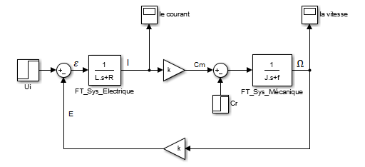Le modèle du moteur à CC sous forme d’un schéma bloc
Figure 3 : Modèle du moteur à CC sous forme d’un schéma bloc

Partie Simulation :

On va implanter sous Matlab/Simulink le modèle du MCC sous forme schémas bloc, et le simuler avec 𝑡𝑒𝑚𝑝𝑠 𝑑𝑒 𝑠𝑖𝑚𝑢𝑙𝑎𝑡𝑖𝑜𝑛 = 5(𝑠)
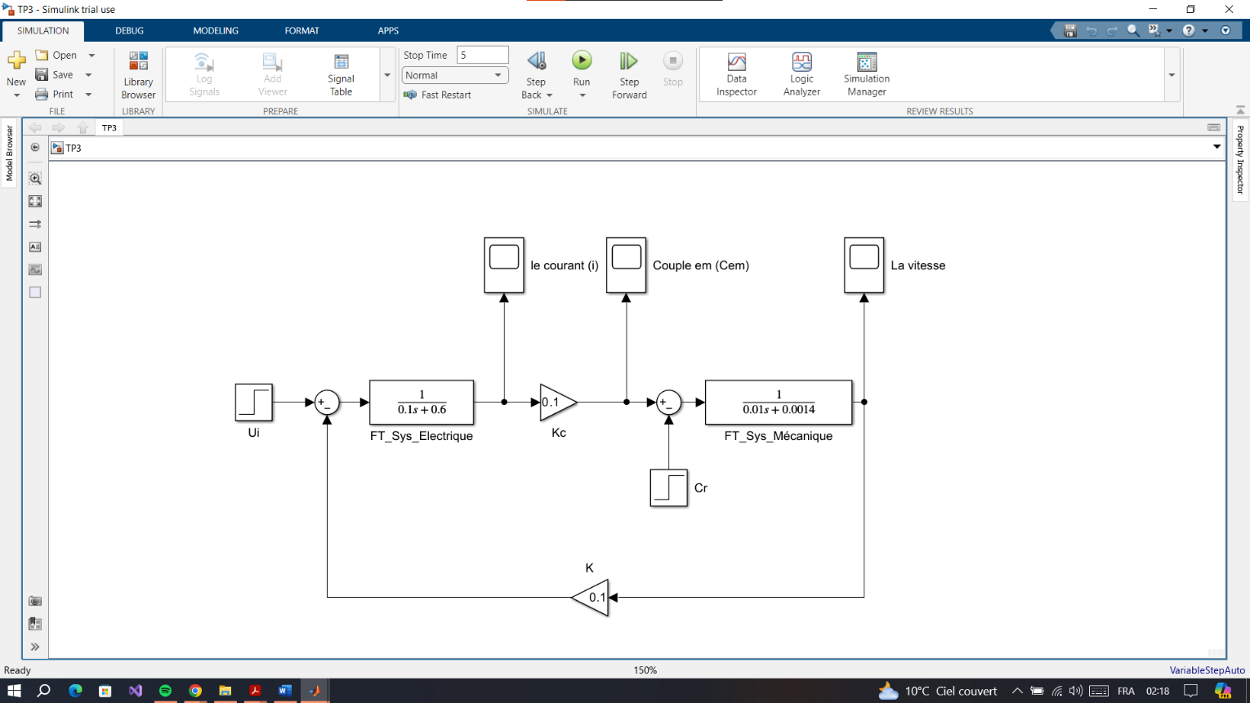

Figure 4 : Modèle MCC sous Matlab/Simulink

Caractéristiques du moteur utilisé :

Moment d’inertie moteur : J=0.01 kg m2
Le coefficient de frottement f= 0.0014
Résistance d’induit : R = 0.6 Ω
Induction d’induit : L = 100 mH
Constante de couple : Kc = 0.1 N m/A
Constante de vitesse : K = 0.1 V/rad/s
Tension d’induit : U= 25 V
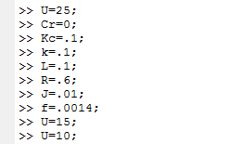
Figure 5 : Caractéristiques du moteur utilisé

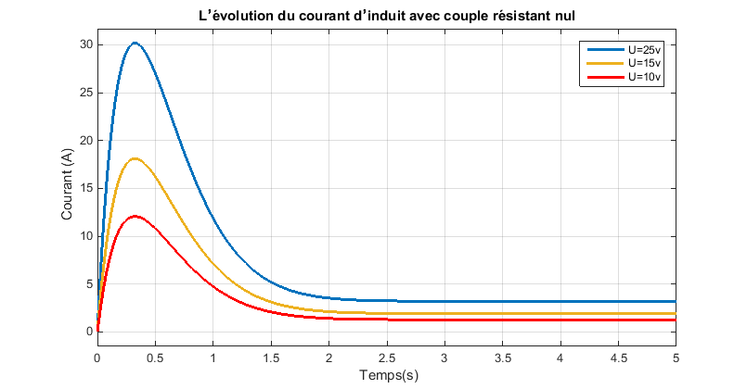On va tracer l’évolution du courant avec un échelon de 25 V, 15 V et 10 V (utiliser un scope pur visualiser le courant et la vitesse mécanique et le couple électromagnétique) pour un couple résistant nul (Cr)=0 N.m.

Figure 6 : L’évolution du courant d’induit avec couple résistant nul

- Au démarrage, le moteur est immobile
- La force contre-électromotrice est donc nulle (𝐸(𝑡) = 0) Équations dynamiques lors du démarrage :
𝑑𝐼𝑖(𝑡)
𝑑𝑡
𝑈 (𝑡) = 𝐸(𝑡) + 𝑅𝐼 (𝑡) + 𝐿
𝑖 𝑖

1
𝐼𝑖(𝑡) = 𝑅 𝑈𝑖(𝑡) … … … … 𝑅 ≪

- Le courant d’induit est alors à son maximum : risque de destruction

- Il faut limiter le courant de démarrage :

- On introduit un rhéostat de démarrage en série avec l’induit ce qui augmente sa résistance et diminue le courant
- 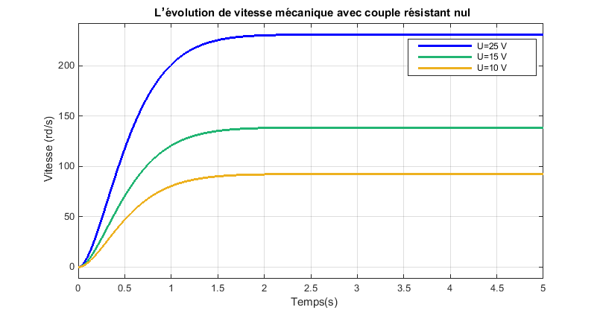Ou bien démarrer sous tension réduite.

Figure 7 : L’évolution de vitesse mécanique avec couple résistant nul

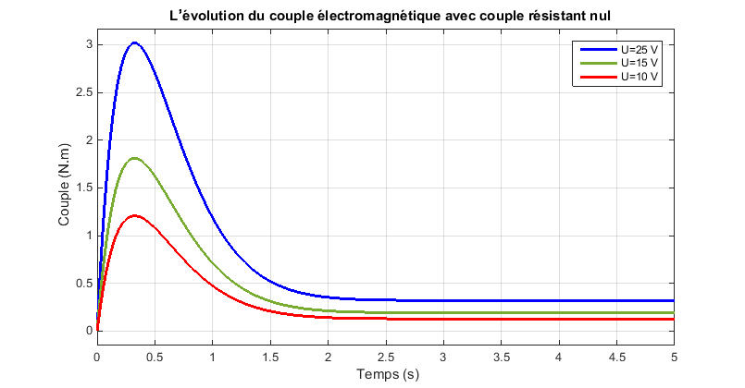

Figure 8 : L’évolution du couple électromagnétique avec couple résistant nul

D’après les schémas blocs des systèmes électrique et mécanique (Figure 4) on déduire les constantes de temps :

  - Constante de temps électrique : 𝝉_{𝒆} = 𝐿/𝑅 = 0.16 (𝑠)
  - Constante de temps mécanique : 𝝉_{𝒎} = 𝐽/𝑓 = 7.14 (𝑠)
𝝉_{𝒆} < 𝝉_{𝒎}

Conclusion Générale

Ce TP nous a permis d'utiliser un laboratoire virtuel de simulation des circuits électriques afin s'intéresser à leur étude.

Le logiciel MATLAB/SIMULINK, est un bon moyen d’étude du fonctionnement des circuits électriques (les filtres on notre TP) dans les conditions de fonctionnement voulues. Il nous permet d'observer de manière réaliste des phénomènes électriques (La réponse indicielle) dans et d’envisager des conditions de fonctionnement particulières.

En guise de conclusion, nous pouvons dire que la performance des systèmes du second ordre dépend fortement de leurs paramètres par le coefficient d’amortissement 𝝃.

